ФЕДЕРАЛЬНОЕ ГОСУДАРСТВЕННОЕ АВТОНОМНОЕ ОБРАЗОВАТЕЛЬНОЕ УЧРЕЖДЕНИЕ ВЫСШЕГО ОБРАЗОВАНИЯ
«НАЦИОНАЛЬНЫЙ ИССЛЕДОВАТЕЛЬСКИЙ УНИВЕРСИТЕТ ИТМО»

Отчёт по лабораторной работе № 7
«building-boxes»

Выполнил работу
Фамилия Имя
Семенов Никита
Академическая группа №группы
j3114, 467414
Принято
Должность, звание Фамилия Имя преподавателя

Санкт-Петербург
2024

Задача 1739. Building Boxes с leetcode

Краткое описание задачи
Дано n – кол-во кубиков.
Нужно построить из них пирамиду и определить минимальное кол-во кубиков на нижнем этаже.
Для каждого кубика должно выполняться правило: нижняя и 2 боковых грани должны соприкасаться с другими кубиками или со стеной и полом.

Примеры пирамид:
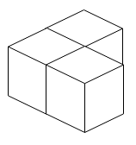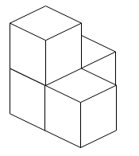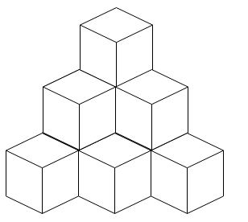

Код решения
#include <iostream>
using namespace std;

class Solution {
public:
int minimumBoxes(int n) {
int summ = 1;
int k = 1; // k = height
int floor = 1;

while(summ < n){
k++;
floor += k;
summ += floor;
}
int excless = summ - n;

while(excless >= k){
floor--;
excless -= k;
k--;
}
return floor;
}
};

Краткое описание решения
Поочерёдно строим полностью заполненные этажи с кубиками, пока не выйдем за рамки n. Тем самым получаем полную пирамиду.
n – входное кол-во кубиков
k – этаж/диагональ нижнего этажа
floor – кол-во кубиков в нижнем этаже
summ – сумма кубиков во всей пирамиде
Далее пока не кончатся “лишние кубики” вычитаем по одному кубику из нижнего этажа. А из лишних вычитаем по k.
excless – кол-во лишних кубиков после построения полной пирамиды

Подсчёт асимптотики
Первый цикл создаёт полную пирамиду, кол-во итераций равно кол-ву этажей.
Каждый раз пирамида увеличивается на всё большее кол-во кубиков. Сумма начинает превосходить n примерно после $\sqrt{n}$ операций.
n – входное кол-во кубиков
Асимптотика второго цикла тоже равна $\sqrt{n}$, так как максимальное кол-во итераций равно ширине полной пирамиды. Ширина равна высоте.
Таким образом асимптотика алгоритма равна $O(\sqrt{n}).$

Пространственная сложность
В алгоритме используется только 4 переменные int.
Тогда пространственная сложность равна O(1)

В чём жадность?
Жадность алгоритма заключается в том, что на каждом шаге он максимально эффективно заполняет уровни пирамиды, добавляя на каждый уровень наибольшее возможное количество ящиков. Жадность приводит к тому, что на последнем шаге появляется излишек, который приходится убирать вторым циклом.

Зачем использовать именно жадный алгоритм в данной задаче?
Жадный алгоритм позволяет эффективно решить эту задачу, потому что жадность позволяет быстро построить пирамиду и достичь n. Ведь каждый раз мы жадно строим максимально заполненный этаж.
Жадный алгоритм в данной задаче прост и быстр. Он не требует перебора всех возможных вариантов распределения ящиков, что значительно упрощает решение задачи по сравнению с другими подходами, например, динамическим программированием.

Что можно улучшить?
Можно уменьшить кол-во переменных для экономии памяти (например для лучшего результата в таблице лидеров по памяти). Либо отказаться от использования циклов и попытаться создать сложную формулу для получения результата.

Скрин с решением на leetcode
